**System Design Specification**

**__阅博__系统设计说明书**

|  |  |  |  |
| --- | --- | --- | --- |
| Prepared by  拟制 | 又是同一组 | Date  日期 | 2023-5-10 |
| Reviewed by  评审人 | 冯磊 | Date  日期 | 2023-05-12 |
| Approved by  批准 | 冯磊 | Date  日期 | 2023-05-12 |

**Revision Record修订记录**

|  |  |  |  |
| --- | --- | --- | --- |
| **Date**  **日期** | **Revision Version**  **修订版本** | **Change Description**  **修改描述** | **Author**  **作者** |
| **2023-05-12** | 1.0 | 初稿，第一次修订 | 又是同一组 |
|  |  |  |  |
|  |  |  |  |
|  |  |  |  |
|  |  |  |  |

目录

1. Introduction  简介 4

1.1 Purpose  目的 4

1.2 Scope  范围 4

1.3 Name 软件名称 4

1.4 Functions 软件功能 4

1.5 Applications软件应用 4

2. High Level Design概要设计 5

2.1系统功能设计 5

2.2 系统架构设计 7

2.2.1 前后端分离 7

2.2.2 Web API 7

2.3 Database数据库设计 8

2.3.1 数据表设计 8

2.3.2 数据字典 9

2.3.3 表关系 18

3. Low Level Model Design 模块详细设计 18

3.1 User Model Design 用户模块 18

3.2 Class Design 类详细设计 27

# 1. Introduction  简介

## 1.1 Purpose  目的

阅博是一款基于社交网络的短文本分享平台，用户可以在平台上发布文字、图片、视频等内容，与朋友、家人、同事等人群进行互动交流。微博平台的特点是信息传播速度快，用户可以通过关注、转发、评论等方式快速传播信息，成为了新闻事件、热点话题的重要来源之一。

## 1.2 Scope  范围

阅博网站开发人员，测试人员，项目经理，QA，客户

## 1.3 Name 软件名称

阅博网

## 1.4 Functions 软件功能

## 1.5 Applications软件应用

定位：一个社交媒体平台，旨在为用户提供一个分享生活、交流思想、发现新鲜事物的平台。

风格：简洁、清新、时尚。界面设计简单明了，色彩搭配清新自然，注重用户体验。

用户人群：年龄在18-35岁之间的年轻人，热爱生活、追求时尚、喜欢分享、有创意、有思想、有品位。他们喜欢通过社交媒体了解世界、交流想法、结交朋友、发现新鲜事物。他们是时尚潮流的引领者，也是社交媒体的活跃用户。

产品：网站

年龄在18-35岁之间的年轻人，热爱生活、追求时尚、喜欢分享、有创意、有思想、有品位。他们喜欢通过社交媒体了解世界、交流想法、结交朋友、发现新鲜事物。他们是时尚潮流的引领者，也是社交媒体的活跃用户。

# 2. High Level Design概要设计

## 2.1系统功能设计

本项目主要划分为网站浏览、关键词搜索、帖子管理、用户管理等功能。软件功能图如下：

## 2.2 系统架构设计

### 2.2.1 前后端分离

本项目采用前后端分离架构进行开发，其优势在于

1.技术栈更灵活：采用前后端分离架构，前端可以选择更适合自己的技术栈来开发应用程序。例如，Vue等前端框架可以提高前端的开发效率；而后端可以使用C#等语言和MVC框架，使得后端系统更加灵活。

2.提高性能：前后端分离架构可以避免浏览器刷新导致的页面重载，减少了网络传输的数据量，并且可以通过异步加载数据来提高页面响应速度，从而提高应用程序的性能。

3.易于维护：通过将前后端分离，开发人员可以专注于各自的领域，这样会让代码更加清晰明确，容易维护。同时，前后端分离也便于版本控制和测试。

4.提高安全性：前后端分离架构可以将敏感数据放在服务器端进行处理，减少了前端对数据的直接操作，可以有效地防止SQL注入、XSS攻击等安全问题。

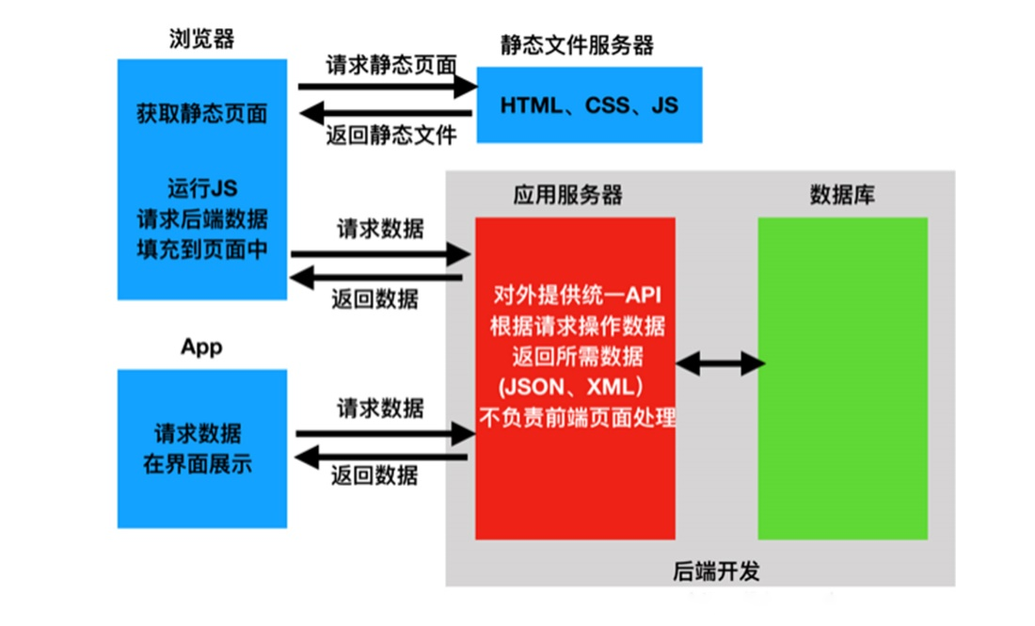

### 2.2.2 Web API

本项目采用Web API进行开发，其优势在于 REST（Representational State Transfer）是一种针对 Web 应用程序的软件架构风格。REST 的核心思想是将资源（Resource）抽象为 URI（Uniform Resource Identifier），并通过 HTTP 协议提供 GET、POST、PUT、DELETE 等操作来实现对资源的状态转换。Web API 就是使用 RESTful 架构风格来设计和实现的API接口。

Web API 可以使用各种编程语言和框架来实现，例如 Node.js、Java、Python、[ASP.NET](http://asp.net/) 等。它可以与不同的平台和设备进行交互，如浏览器、移动应用程序、桌面应用程序等。在 Web 开发中，Web API 可以为前端开发人员提供数据和业务逻辑支持，同时也可以为后端开发人员提供服务。

总的来说，Web API 并非一种架构技术，而是一种实现 RESTful 架构风格的技术。它可以为不同的应用程序提供通信和交互的能力，从而实现协作和集成。

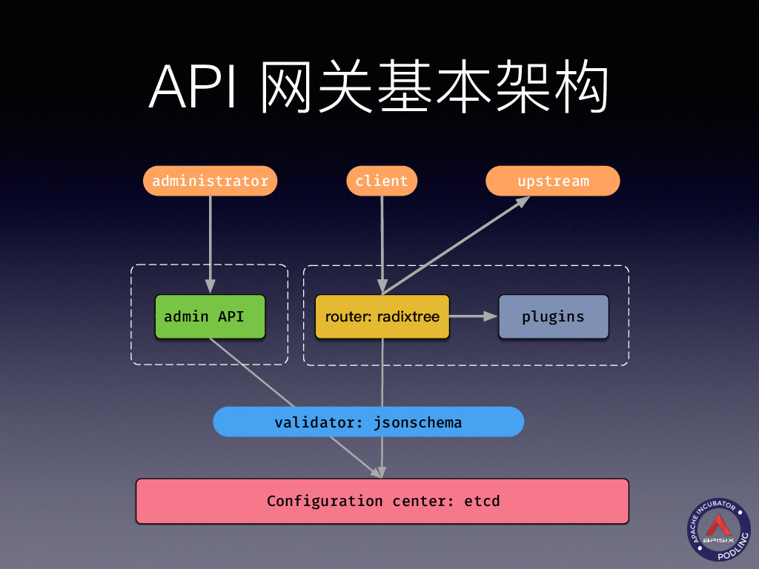

## 2.3 Database数据库设计

### 2.3.1 数据表设计

本项目数据库共包6个表，其表结构如下表所示。

项目所有数据库表见表3.1。

**表3.1 视频站点表设计**

|  |  |
| --- | --- |
| 表名 | 功能说明 |
| Admin | 管理员表 |
| Content | 评论表 |
| Follow | 关注表 |
| Forward | 转发表 |
| Like | 点赞表 |
| Post | 帖子表 |
| PostStatus | 帖子状态表 |
| PostType | 帖子类型表 |
| PrivateMessage | 私信表 |
| PrivateMessageDetail | 私信详情表 |
| Report | 举报表 |
| ReportType | 举报类型表 |
| SensitiveWord | 敏感词表 |
| Type | 类型表 |
| UserInfo | 用户表 |
| UserLabel | 用户标签表 |
| UserType | 用户类型表 |
| UserTypeDetail | 用户类型详情表 |
| AdminControl | 管理员操作记录表 |

### 2.3.2 数据字典

**表3.1.1** Admin 管理员表

|  |  |  |  |
| --- | --- | --- | --- |
| Field Name  字段名称 | Field Type  字段类型 | Field Restrain  字段约束 | Descriptiion  注释 |
| **AdminID** | Int | **主键、自增** | **管理员ID** |
| **AdminNumber** | nvarchar(50) | **非空** | **管理员编号** |
| **AdminAccount** | nvarchar(50) | **非空** | **管理员账号** |
| **AdminPwd** | nvarchar(50) | **非空** | **管理员密码** |

**表3.1.2** Content  评论表

|  |  |  |  |
| --- | --- | --- | --- |
| AField Name  字段名称 | Field Type  字段类型 | Field Restrain  字段约束 | Descriptiion  注释 |
| **ContentID** | Int | **主键，自增** | **评论ID** |
| **PostID** | Int | **外键（Post）** | **帖子ID** |
| **UserID** | Int | **外键（UserInfo）** | **用户ID** |
| **ContentPic** | Nvarchar(200) |  | **评论图片** |
| **ContentDesc** | Nvarchar(Max) |  | **评论内容** |
| **ContentTime** | DateTime | **非空** | **评论时间** |
| **FatherContentID** | Int | **非空** | **父级评论ID** |

**表3.1.3** Follow  关注表

|  |  |  |  |
| --- | --- | --- | --- |
| AField Name  字段名称 | Field Type  字段类型 | Field Restrain  字段约束 | Descriptiion  注释 |
| **FollowID** | Int | **主键，自增** | **关注ID** |
| **UserID** | Int | **外键（UserInfo）** | **用户ID** |
| **FollowUserID** | Int | **非空** | **关注用户ID** |
| **FollowTime** | Datetime | **非空** | **关注时间** |

**表3.1.4** Forward  转发表

|  |  |  |  |
| --- | --- | --- | --- |
| AField Name  字段名称 | Field Type  字段类型 | Field Restrain  字段约束 | Descriptiion  注释 |
| **ForwardID** | Int | **主键，自增** | **转发ID** |
| **PostID** | Int | **外键（Post）** | **帖子ID** |
| **UserID** | Int | **外键（UserInfo）** | **用户ID** |
| **ForwardContent** | Nvarchar(200) |  | **转发内容** |

**表3.1.5** Like  点赞表

|  |  |  |  |
| --- | --- | --- | --- |
| AField Name  字段名称 | Field Type  字段类型 | Field Restrain  字段约束 | Descriptiion  注释 |
| **LikeID** | Int | **主键，自增** | **点赞ID** |
| **PostID** | Int | **外键（Post）** | **帖子ID** |
| **UserID** | Int | **外键（UserInfo）** | **用户ID** |

**表3.1.6** Post  帖子表

|  |  |  |  |
| --- | --- | --- | --- |
| AField Name  字段名称 | Field Type  字段类型 | Field Restrain  字段约束 | Descriptiion  注释 |
| **PostID** | Int | **主键，自增** | **帖子ID** |
| **UserID** | Int | **非空** | **用户ID** |
| **PostPic** | Nvarchar(200) |  | **图片** |
| **PostVideo** | Nvarchar(200) |  | **视频** |
| **PostContent** | Nvarchar(Max) |  | **内容** |
| **IsHot** | Bit | **非空** | **是否热门** |
| **IsBan** | Bit | **非空** | **是否屏蔽** |
| **IsDIY** | Bit | **非空** | **是否原创** |
| **PostTime** | Datetime | **非空** | **发帖时间** |
| **StatusID** | Nvarchar(200) |  | **状态** |

**表3.1.7** PostStatus  帖子状态表

|  |  |  |  |
| --- | --- | --- | --- |
| AField Name  字段名称 | Field Type  字段类型 | Field Restrain  字段约束 | Descriptiion  注释 |
| **StatusID** | Int | **主键，自增** | **帖子状态ID** |
| **Status** | Nvarchar(200) | **非空** | **帖子状态** |

**表3.1.8** PostType  帖子类型表

|  |  |  |  |
| --- | --- | --- | --- |
| AField Name  字段名称 | Field Type  字段类型 | Field Restrain  字段约束 | Descriptiion  注释 |
| **PostTypeID** | Int | **主键，自增** | **帖子类型ID** |
| **TypeID** | Int | **外键（Type）** | **类型ID** |
| **PostID** | Int | **外键（Post）** | **帖子ID** |

**表3.1.9** PrivateMessage  私信表

|  |  |  |  |
| --- | --- | --- | --- |
| AField Name  字段名称 | Field Type  字段类型 | Field Restrain  字段约束 | Descriptiion  注释 |
| **PrivateMessageID** | Int | **主键，自增** | **私信ID** |
| **UserID** | Int | **外键（UserInfo）** | **用户ID** |
| **PrivateMessageUserID** | Int | **非空** | **私信用户ID** |
| **IsBan** | Bit | **非空** | **是否屏蔽** |

**表3.1.10** PrivateMessageDetail  私信详情表

|  |  |  |  |
| --- | --- | --- | --- |
| AField Name  字段名称 | Field Type  字段类型 | Field Restrain  字段约束 | Descriptiion  注释 |
| **PrivateMessageDetailID** | Int | **主键，自增** | **私信详情ID** |
| **PrivateMessageID** | Int | **外键（PrivateMessage）** | **私信ID** |
| **PrivateMessageContent** | Nvarchar(200) | **非空** | **私信内容** |
| **PrivateMessageTime** | Datetime | **非空** | **私信时间** |
| **IsRead** | Bit | **非空** | **是否已读** |

**表3.1.11** Report  举报表

|  |  |  |  |
| --- | --- | --- | --- |
| AField Name  字段名称 | Field Type  字段类型 | Field Restrain  字段约束 | Descriptiion  注释 |
| **ReportID** | Int | **主键，自增** | **举报ID** |
| **UserID** | Int | **外键（UserInfo）** | **用户ID** |
| **PostID** | Int | **外键（Post）** | **帖子ID** |
| **ReportTypeID** | Int | **外键（ReportType）** | **举报类型** |
| **Reason** | Nvarchar(200) |  | **举报原因** |
| **IsSeccess** | Bit |  | **是否成功** |

**表3.1.12** ReportType  举报类型表

|  |  |  |  |
| --- | --- | --- | --- |
| AField Name  字段名称 | Field Type  字段类型 | Field Restrain  字段约束 | Descriptiion  注释 |
| **ReportTypeID** | Int | **主键，自增** | **举报类型ID** |
| **ReportTypeName** | Nvarchar(50) | **非空** | **举报类型名称** |

**表3.1.13** SensitiveWord  敏感词表

|  |  |  |  |
| --- | --- | --- | --- |
| AField Name  字段名称 | Field Type  字段类型 | Field Restrain  字段约束 | Descriptiion  注释 |
| **SensitiveWordID** | Int | **主键，自增** | **敏感词ID** |
| **SensitiveContent** | Nvarchar(200) | **非空** | **敏感内容** |
| **DeductionPoint** | Int | **非空** | **扣分** |

**表3.1.14** Type  类型表

|  |  |  |  |
| --- | --- | --- | --- |
| AField Name  字段名称 | Field Type  字段类型 | Field Restrain  字段约束 | Descriptiion  注释 |
| **TypeID** | Int | **主键，自增** | **类型ID** |
| **TypeName** | Nvarchar(200) | **非空** | **类型名称** |
| **FatherTypeID** | Int | **非空** | **父级类型ID** |

**表3.1.15** UserInfo  用户表

|  |  |  |  |
| --- | --- | --- | --- |
| AField Name  字段名称 | Field Type  字段类型 | Field Restrain  字段约束 | Descriptiion  注释 |
| **UserID** | Int | **主键，自增** | **用户ID** |
| **UserName** | Nvarchar(50) |  | **姓名** |
| **UserNick** | Nvarchar(15) | **非空** | **昵称** |
| **UserAccount** | Nvarchar(50) | **非空** | **账号** |
| **Signature** | Nvarchar(50) |  | **签名** |
| **UserPwd** | Nvarchar(50) | **非空** | **密码** |
| **UserPic** | Nvarchar(50) | **非空** | **头像** |
| **Phone** | Nvarchar(50) |  | **电话** |
| **Email** | Nvarchar(50) | **非空** | **邮箱** |
| **IDcard** | Char(18) |  | **身份证号** |
| **Sex** | Nvarchar(50) |  | **性别** |
| **Birthday** | Datetime |  | **生日** |
| **RegisterTime** | Datetime | **非空** | **注册时间** |
| **CreditScore** | Int | **非空** | **信用分** |
| **IsBan** | Bit | **非空** | **是否封禁** |

**表3.1.16** UserLabel  用户标签表

|  |  |  |  |
| --- | --- | --- | --- |
| AField Name  字段名称 | Field Type  字段类型 | Field Restrain  字段约束 | Descriptiion  注释 |
| **UserLabelID** | Int | **主键，自增** | **用户标签ID** |
| **UserID** | Int | **外键(UserInfo)** | **用户ID** |
| **TypeID** | Int | **外键(Type)** | **类型ID** |

**表3.1.17** UserType  用户类型表

|  |  |  |  |
| --- | --- | --- | --- |
| AField Name  字段名称 | Field Type  字段类型 | Field Restrain  字段约束 | Descriptiion  注释 |
| **UserTypeID** | Int | **主键，自增** | **用户类型ID** |
| **UserTypeName** | Nvarchar(200) | **非空** | **用户类型名称** |

**表3.1.18** UserTypeDetail  用户类型详情表

|  |  |  |  |
| --- | --- | --- | --- |
| AField Name  字段名称 | Field Type  字段类型 | Field Restrain  字段约束 | Descriptiion  注释 |
| **UserTypeDetailID** | Int | **主键，自增** | **用户类型详情ID** |
| **UserID** | Int | **外键（UserInfo）** | **用户ID** |
| **UserTypeID** | Int | **外键（UserType）** | **用户类型ID** |
| **ReviewPic** | Nvarchar(200) | **非空** | **审核图片** |
| **IsAuthentication** | Bit | **非空** | **是否认证** |

**表3.1.19** AdminControl 管理员操作记录表

|  |  |  |  |
| --- | --- | --- | --- |
| AField Name  字段名称 | Field Type  字段类型 | Field Restrain  字段约束 | Descriptiion  注释 |
| **AdminControlID** | Int | **主键，自增** | **记录ID** |
| **AdminID** | int | **外键** | **管理员id** |
| **AdminContent** | Nvarchar(200) | **非空** | **管理员操作内容** |

### 2.3.3 表关系

# 3. Low Level Model Design 模块详细设计

## 3.1 User Model Design 用户模块

(1)登录注册

① 登录

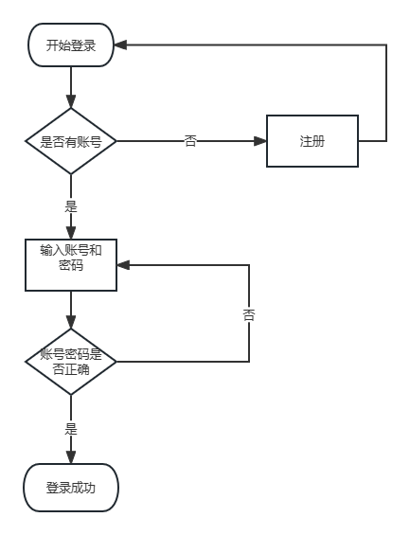

②注册

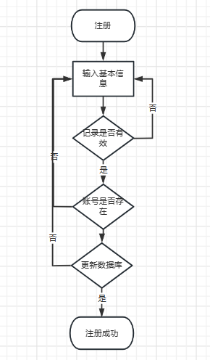

3.举报

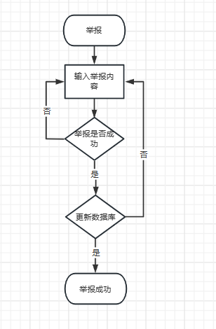

4.评论

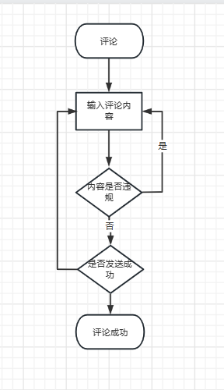

5.私信

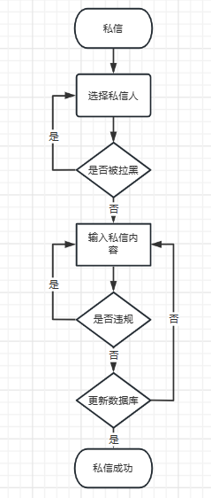

6.搜索

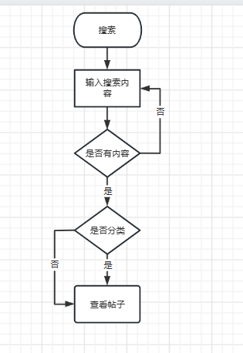

7.发布帖子

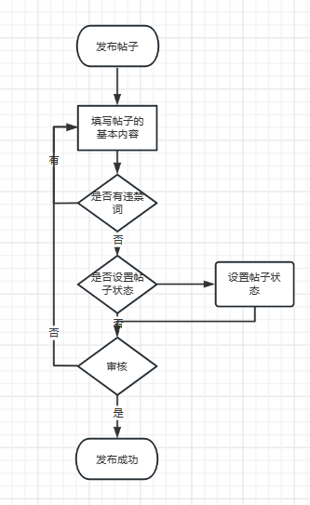

8.个人中心

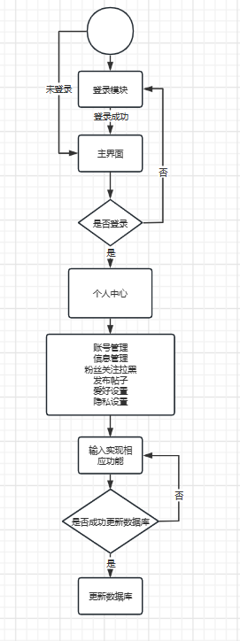

9.关注

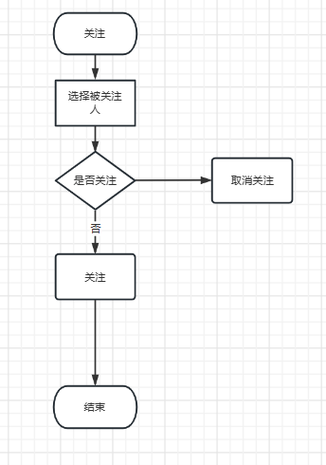

## 3.2 Class Design 类详细设计

3.2.1 UserInfo Class 用户类

**1) OverView简介**

**无**

**2) Class Diagram 类图**

**无**

**3) Attributes 属性**

**无**

**4) Methods 方法**

**无**